**Bitácora personal**

**Granata Joaquín – 7° 2° Aviónica Comisión A – Proyecto: VIA**

11/4 (viernes 11 de abril)

Empiezo un modelo del proyecto en Blender.

Empiezo a ver tutoriales para aprender Blender.

18/4 (viernes 18 de abril)

Continuo con el modelaje del proyecto armado y con el aprendizaje de Blender

Avance hasta la fecha

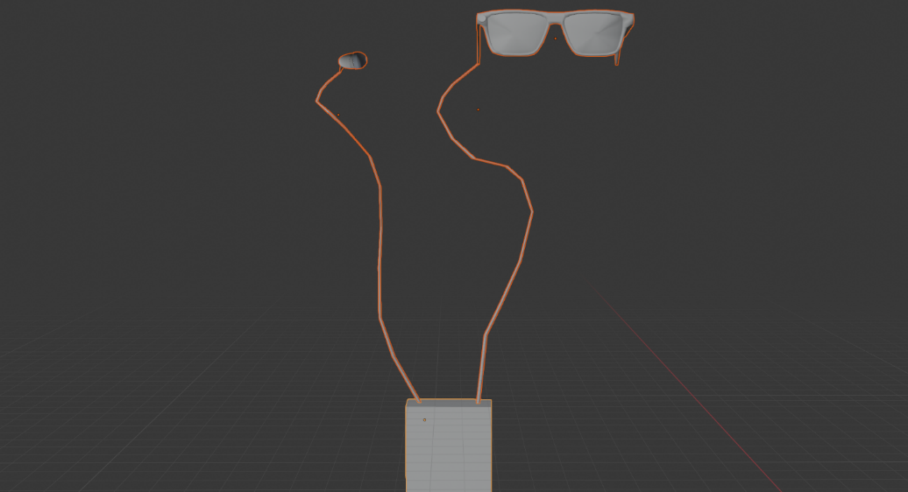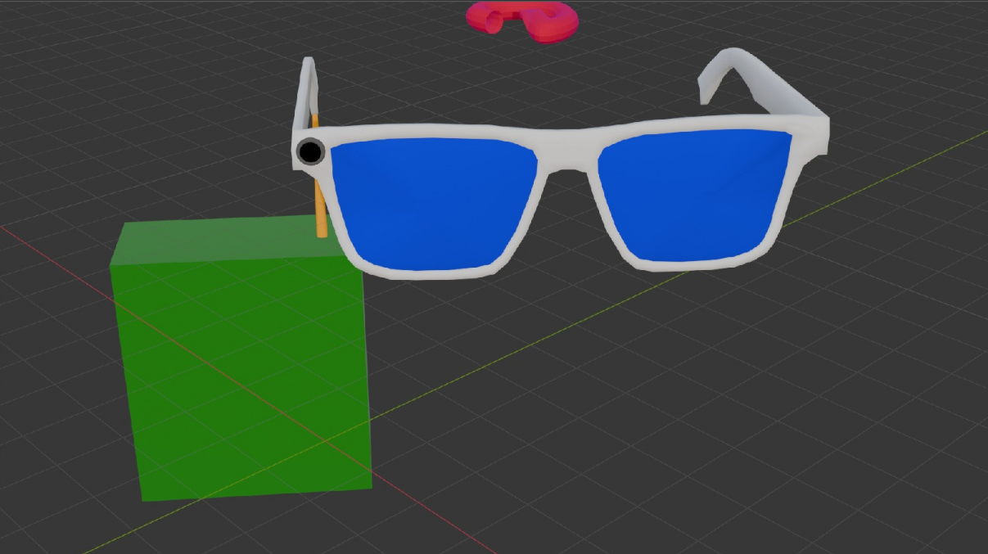

22/4 (martes 22 de abril)

Luego de definir nuestros puestos, me dedico a aprender como programar una pagina

23/4 (miércoles 23 de abril)

Comienzo con el aprendizaje y programación de la App. Primero, empezare programando una versión de página de la App para luego pasar a una App

29/4 (martes 29 de abril)

Continuo con el aprendizaje de programación

Configuro botones para que redirijan a Maps.

6/5 (martes 5 de mayo)

Continuo con el aprendizaje de programación

Consigo que la pagina pida el nombre y datos del acompañante o persona de confianza al que mandar la ubicación o datos de confianza

9/5 (viernes 9 de mayo)

Nos comunicamos con una organización de ayuda a la gente no vidente para acordar una reunión. Esto con el fin de obtener su apoyo.

14/5 (miércoles 14 de mayo)

Ayudo con el armado y ensayo de sensor de proximidad con circuito en Wokwi. Debido a problemas con la simulación, se tuvo que hacer la programación y simulación con Arduino.

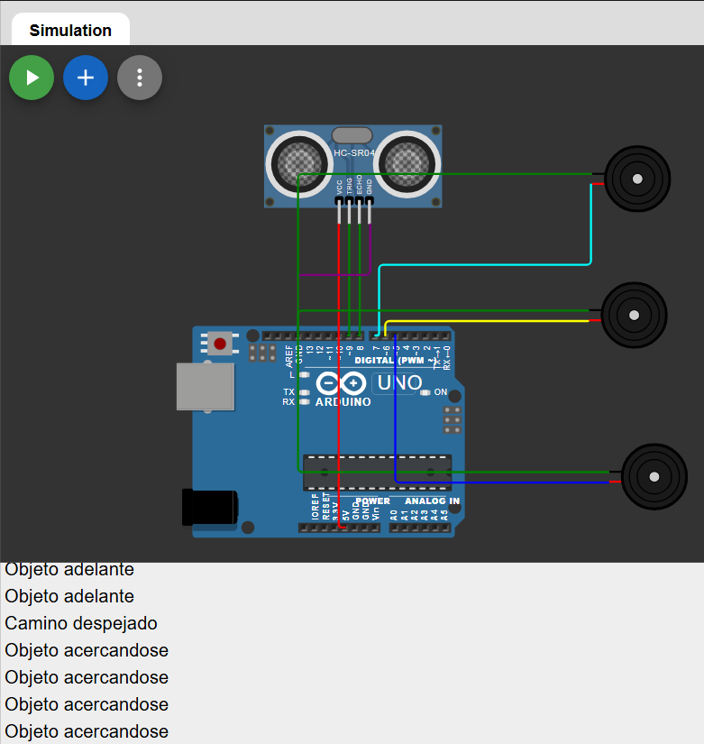

#define TRIG_PIN 9

#define ECHO_PIN 8

#define BUZZER_A 7

#define BUZZER_B 6

#define BUZZER_C 5

void setup() {

**Serial**.begin(9600);

  pinMode(TRIG_PIN, OUTPUT);

  pinMode(ECHO_PIN, INPUT);

  pinMode(BUZZER_A, OUTPUT);

  pinMode(BUZZER_B, OUTPUT);

  pinMode(BUZZER_C, OUTPUT);

}

void loop() {

  digitalWrite(TRIG_PIN, LOW);

  delayMicroseconds(2);

  digitalWrite(TRIG_PIN, HIGH);

  delayMicroseconds(10);

  digitalWrite(TRIG_PIN, LOW);

  long duracion = pulseIn(ECHO_PIN, HIGH);

  float distancia = duracion * 0.0343 / 2;

  // Apaga todos los buzzers antes de activar el correcto

  digitalWrite(BUZZER_A, LOW);

  digitalWrite(BUZZER_B, LOW);

  digitalWrite(BUZZER_C, LOW);

  if (distancia <= 200) {

**Serial**.println("Objeto adelante");

    digitalWrite(BUZZER_A, HIGH);

  }

  else if (distancia > 200 && distancia <= 350) {

**Serial**.println("Objeto acercándose");

    digitalWrite(BUZZER_B, HIGH);

  }

  else {

**Serial**.println("Camino despejado");

    digitalWrite(BUZZER_C, HIGH);

  }

  delay(1000);

}

30/5 (viernes 30 de mayo)

Realizamos una reunión con la directora de la organización ASAC, una organización que ayuda a la gente no vidente. La razón de la reunión fue la de recopilar y reunir información sobre algunos de los problemas que la gente no vidente debe afrontar en su día a día para poder implementarla en distintos aspectos de nuestro proyecto. Además, acordamos vernos de nuevo para que nos den su feedback de futuras actualizaciones o avances.

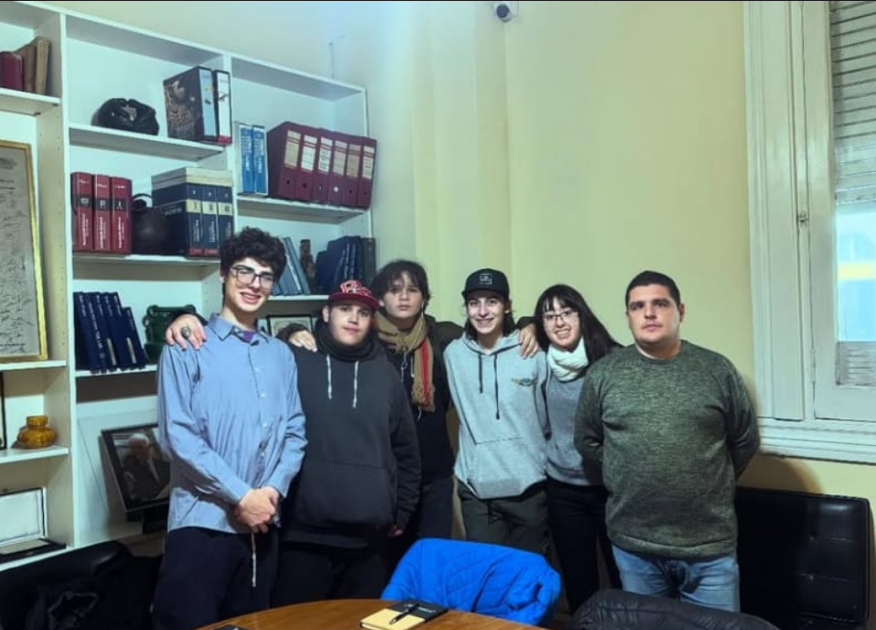

4/6 (miércoles 4 de junio)

Empiezo a aprender a programar una aplicación para el proyecto. La app tendrá todas las funciones que la pagina